FORTALECIMIENTO DE LA GESTIÓN EMPRESARIAL DE CAMARI

Ecuador

INFORME DEL PROYECTO

Publicación DAPMDER Nº 19-10

PRESENTACIÓN

La Secretaría General de la Asociación Latinoamericana de Integración (ALADI) presenta el informe ejecutivo del proyecto “Fortalecimiento de la gestión empresarial de CAMARI”, desarrollado de acuerdo al Programa de Actividades de la Secretaría General de la ALADI, en el marco del Sistema de Apoyo a los Países de Menor Desarrollo Económico Relativo (PMDER), a solicitud de la Representación Permanente de Ecuador ante ALADI, formulados por CAMARI- Fondo Ecuatoriano Populorum Progressio.
El objetivo del proyecto fue apoyar al fortalecimiento de la gestión empresarial de CAMARI, Sistema Solidario de Comercialización del FEPP, brindando capacitación y asistencia técnica a los funcionarios de las áreas de Comercio Exterior y Control de Calidad, a fin de promover las exportaciones de CAMARI a los mercados de la ALADI.
Los trabajos fueron llevados a cabo por la Consultora ecuatoriana 3D a cargo del Consultor Santiago García Alvarez, con la participación de la Tecnóloga Blenda Sánchez en lo pertinente al área de Calidad y, por el experto Santiago García en lo referente a Comercio Exterior.

Montevideo, agosto de 2011

CONTENIDO

EL BENEFICIARIO DEL PROYECTO 6
MODULO I - FORTALECIMIENTO DEL DEPARTAMENTO DE COMERCIO EXTERIOR 7
I. Alcances del informe 7
II. Objetivos 7
III. Actividades Realizadas 7
IV. Resultados 10
MODULO II - FORTALECIMIENTO DEL DEPARTAMENTO DE CONTROL DE CALIDAD 13
I. Objetivos específicos 13
II. Actividades realizadas 13
III. Equipo de trabajo 13
IV. Resultados de la Consultoría 14
V. Recomendaciones 15
ANEXOS 17

EL BENEFICIARIO DEL PROYECTO

El Fondo Ecuatoriano Populorum Progressio (FEPP) es una fundación privada con finalidad social, sin fines de lucro y ecuménica, auspiciada por la Conferencia Episcopal Ecuatoriana.
Nació de la intención común de un grupo de laicos, sacerdotes y obispos, liderado por Mons. Cándido Rada, que buscaba dar respuesta al llamado de Pablo VI en la encíclica Populorum Progressio de crear un “fondo común” para la “asistencia a los más desheredados” en la perspectiva de un “desarrollo solidario de la humanidad”.
Desde el año 2000 se define como Grupo Social FEPP, ya que se han constituido al interior de la institución nuevas personerías jurídicas, que mantienen principios, valores, metodologías y destinatarios comunes.
Siendo CAMARI el Sistema Solidario de Comercialización del Grupo Social Fondo Ecuatoriano Populorum Progressio (GSFEPP), que nace en 1981 como complemento de la acción del FEPP, para enfrentar los problemas de la comercialización agropecuaria y artesanal que aquejan a los pequeños productores del campo y de barrios urbano marginales del Ecuador, evitando así a los intermediarios que explotaban en precios, pesos y otras relaciones comerciales a los micro - empresarios: especialmente rurales.
CAMARI ha logrado insertarse en la línea del Comercio Justo (Fair- Trade), con estándares de calidad (certificación ISO 9001:2008) y estándares orgánicos (certificación orgánica) de los productos que comercializa y exporta. La exportación mayoritaria se ha dado hacia los países europeos y del norte de América.
CAMARI está empeñada en el crecimiento del volumen de exportaciones de los productos de las organizaciones campesinas con las que trabaja. Uno de los espacios cuyo potencia se quiere aprovechar es el de la ALADI, donde se busca promover la presencia de los productos del grupo, objetivo al que se pretende contribuir con la ejecución del proyecto de cooperación solicitado a la ALADI.

MODULO I - FORTALECIMIENTO DEL DEPARTAMENTO DE COMERCIO EXTERIOR

Alcances del informe

Para este módulo se presenta un resumen de las diferentes actividades realizadas por el consultor Santiago García para el fortalecimiento del Departamento de Comercio Exterior de CAMARI, así como los principales resultados obtenidos. El periodo de trabajo fue del 25 de marzo al 17 de junio del 2008, en la ciudad de Quito, Ecuador.

Objetivos

En los Términos de Referencia se estableció que el objetivo principal era el fortalecimiento de la gestión empresarial de CAMARI, Sistema Solidario de Comercialización del FEPP, a fin de que se promueva la exportación de los productos de organizaciones campesinas, dentro del mercado de la ALADI.

Las actividades previstas se relacionaban con la revisión y adecuación del organigrama del Departamento de Exportaciones de CAMARI; el levantamiento de funciones de los cargos de exportaciones, la elaboración de un Manual de Funciones y la ejecución de un Taller de capacitación dirigido al personal de exportaciones de CAMARI en temas vinculados al Comercio Exterior, con énfasis en los mercados de ALADI (24 horas).

Actividades Realizadas

3.1 Levantamiento de información
Con fecha 21 de marzo se mantuvo la primer reunión de diagnóstico entre el consultor, la Coordinadora General de CAMARI María del Carmen Asitimbay, la Responsable de exportaciones de productos agrícolas Sonia Suárez, y, con la persona Responsable de Exportaciones de Artesanías Vilma Allauca, donde se trabajó con información sobre el funcionamiento de CAMARI por más de 30 años, su organización interna, sus vínculos con grupos de pequeños productores y sus experiencias en las actividades de exportación en el marco del comercio justo. En esta reunión se acordó la modalidad de la capitación “in house” para el personal del departamento de comercio exterior (4 personas), a través de talleres semanales.

El 14 de abril se visitó el Centro de Acopio y Logística Magallanes, en el cual se realizan los procesos logísticos de los productos agrícolas. Esta visita tenía como objetivo constatar el manejo de la logística tanto para el mercado interno como para las exportaciones.

Toda esta información se uso como insumo para la elaboración del manual de funciones y para el contenido de la capacitación.

  - Elaboración del Manual de Funciones para el Departamento de Comercio Exterior de CAMARI

Esta actividad fue realizada en coordinación con el consultor encargado de los aspectos relacionados al Control de Calidad. Fue entregado como resultado la plantilla que recoge los datos básicos relacionados con la descripción del cargo, funciones específicas, perfil del cargo y nivel de autoridad.

  - Ejecución del programa de capacitación
Con fecha 7 de abril se inició la capacitación del personal, con la participación de 4 funcionarios de la siguiente manera: Responsable de Exportaciones Artesanales, Responsable de Exportaciones Agrícolas y dos funcionarios del Departamento de Proyectos.
De manera consensuada se identificaron los principales temas de capacitación, los cuales giraron alrededor de la herramienta de Auditoría de Exportación, con énfasis en temas de marketing internacional; el manejo de bases de datos internacionales, y costos de exportación.
Como parte de este proceso de capacitación se visitó a la empresa exportadora e importadora “DIBEAL CIA. LTDA”, empresa española – ecuatoriana con amplia experiencia en la comercialización de alimentos tales como: quinua, mote, maíz, atún, salsas, harinas, panela, conservas, etc. Esta empresa ha logrado posicionarse adecuadamente en el mercado español, en el segmento del mercado de la “añoranza” o mercado étnico. La reunión fue muy provechosa para conocer esta experiencia, que podría ser un referente para CAMARI, en cuanto a las estrategias implementadas y el tipo de organización interna.
El detalle de los temas de capacitación y los días de ejecución consta en el siguiente cuadro.

Cuadro 1
No. SESION
TEMAS
1
Auditoría de exportaciones: Identificación de la capacidad de
exportación, riesgos, oportunidades
2
Auditoría de exportaciones: Identificación de la capacidad de
exportación, riesgos, oportunidades
3
Auditoría de exportación: Análisis FODA, Planificación Estratégica,
estructura organizativa
4
Auditoría de exportación: recursos productivos, humanos y financieros de
una empresa exportadora
5
Auditoría del mercado: identificación de mercados y clientes
6
Auditoría del mercado: el marketing mix
7
Definición de una estrategia exportadora para CAMARI, en corto y
mediano plazo
8
Manejo de bases de datos internacionales: comtrade, trademap, cbi
9
Comercio Justo: oportunidades y retos para CAMARI
10
Costos de exportación
11
Costos de exportación
12
Costos de exportación
PROGRAMA DE CAPACITACION EN COMERCIO EXTERIOR PERSONAL CAMARI

Resultados

4.1. Borrador del Manual de funciones del Departamento de Comercio Exterior

Fue entregado el Manual de Funciones sobre la base de su actual organigrama.

  - Resultados de la capacitación

Se ejecutaron 12 sesiones de capacitación a un total de 4 funcionarios de CAMARI, tanto del Departamento de Comercio Exterior como del Departamento de Proyectos. Total 24 horas.

En esta primera parte se ha puesto énfasis en el “Export Audit” a fin de que los funcionarios manejen una herramienta de diagnóstico que incluye la valoración de la capacidad de exportación de la organización y la auditoría del tipo de mercado en el que está presente. Esta herramienta es clave para que el personal esté en capacidad de elaborar Planes de Exportación.

También se abordó los temas de marketing internacional, sobre todo en la parte de la visión estratégica del marketing, pues se trata de una herramienta fundamental para la consolidación y/o apertura de nuevos mercados internacionales.

Se entregó una matriz de costos de exportación elaborada a partir de una hoja Excel que puede ser llenado por el personal de CAMARI. Se discutieron los principales conceptos que están detrás del costeo de las actividades de exportación.

Se visitó a la empresa DIBEAL, empresa exportadora de alimentos de reconocido prestigio en Ecuador, con un muy buen posicionamiento en el segmento del mercado de la “nostalgia” en España. Esta visita fue muy útil para el personal de comercio exterior de CAMARI pues pudieron observar de manera directa el manejo de una empresa exportadora y el tipo de estructura administrativa que utilizan.

Además, la Gerente de Comercio Exterior de DIBEAL mostró interés en varios productos de CAMARI para su comercialización en España, comprometiéndose a recibir muestras de los siguientes productos: quinua, mote, maíz, panela en barra.

  - Diagnóstico sobre la visión y objetivos estratégicos del departamento de comercio exterior de CAMARI

El diagnóstico fue desarrollado en dos partes, de un lado, se estableció un breve análisis de la situación de CAMARI como organización empresarial, y, de otro lado, un análisis de los puntos más relevantes sobre la estructura y funcionamiento del Departamento de Comercio Exterior. Este enfoque de análisis fue necesario pues a criterio del Consultor, un departamento es parte de un todo organizacional que al final lo condiciona. El resultado del diagnóstico fue entregado a las autoridades de CAMARI.

  - Propuesta de nueva estrategia comercial de exportación y de organización interna

Según el diagnóstico realizado sobre las operaciones de comercio exterior de CAMARI, el consultor ha creído conveniente proponer una nueva estrategia comercial para CAMARI en la perspectiva de crecimiento de sus negocios de exportación.
La propuesta tomó en consideración y valoró la misión especial que tiene CAMARI en el marco de la economía social y solidaria, pues se considera que es factible mantener esta visión pero al mismo tiempo, propiciar un proceso sostenido de crecimiento de sus exportaciones, según fue establecido.
Si la perspectiva de CAMARI es el crecimiento de sus exportaciones, ello implicaría poner en marcha una nueva estructura organizativa, al menos al interior del departamento de comercio exterior, y así, sustentar de mejor manera esta estrategia. En todo caso, quedó para decisión de los directivos de CAMARI el impulsar o no esta nueva visión de exportación para el corto y mediano plazo.
Algunos elementos de la propuesta
El objetivo estratégico de CAMARI debería ser ampliar su enfoque de comercio exterior bajo dos consideraciones:
  - Incremento de la oferta exportable dentro del marco de comercio no convencional (justo, ético y solidario), e
  - Incrementar la oferta exportable de comercio convencional.

El comercio no convencional podría contemplar los siguientes aspectos:
- Comercio orgánico
- Comercio justo (“fair trade”),
- Producción local (“locally grown”),
- Agricultura sostenible (“sustainable agriculture”),
- Comercio verde (“green”, “eco-friendly”, “non-toxic”), énfasis en lo biodegradable, reciclado o reciclable.

Por su parte, el comercio convencional abarcaría productos para nichos específicos como para emigrantes ecuatorianos y latinoamericanos.
En un segmento intermedio se encontraría el Biocomercio, que es el comercio de bienes y servicios provenientes de la biodiversidad de un país. El Biocomercio es el conjunto de actividades de recolección y/o producción, procesamiento y comercialización de bienes y servicios derivados de la biodiversidad nativa (especies y ecosistemas), bajo criterios de sostenibilidad ambiental, social y económica.
Decimos un segmento intermedio porque podría tratarse de una transacción comercial convencional o no convencional. Muchos productos del Biocomercio se transan bajo los parámetros del comercio justo y sostenible, mientras que otros no necesariamente.
Los argumentos a favor de esta nueva visión para CAMARI se relacionan con el dinamismo del comercio “ético” en el mundo, así por ejemplo, en el periodo 2002-2006, el crecimiento del comercio de alimentos bajo cualquiera de las modalidades de comercio justo, verde, orgánico, etc., en los Estados Unidos de América llegó a 15,9% en promedio, cuando para la industria de comestibles de tipo convencional apenas creció al 2% anual. Del total del comercio ético de comestibles, el 82% corresponde a los alimentos y bebidas, seguido por los productos de cuidado personal con 16% y los productos de cuidado y limpieza de hogar con apenas 2%
El llamado comercio de la “nostalgia” o comercio para consumidores emigrantes ha mostrado ser un mercado dinámico que se espera continúe consolidándose en los próximos años.

De acuerdo a estudios realizados por la CORPEI, los sectores con potencial desarrollo para el biocomercio en el Ecuador son los siguientes:
  - Plantas medicinales, aromáticas, condimentarias y productos derivados
  - Ingredientes naturales para la industria alimenticia (incluye tanto a las frutas amazónicas como al cacao sabor Arriba).

Precisamente Ecuador es uno de los 17 países mega diversos del mundo. De lo cual se podría sacar mayor provecho con una adecuada estrategia de exportación.

Cuadro 3 - Principios de Biocomercio

Principio 1: Conservación de la biodiversidad
Principio 2: Uso sostenible de la biodiversidad
Principio 3: Distribución justa y equitativa de beneficios derivados del uso de la
biodiversidad
Principio 4: Sostenibilidad socio-económica (de gestión, productiva, financiera y de mercado)
Principio 5: Cumplimiento de la legislación nacional e internacional
Principio 6: Respeto de los derechos de los actores involucrados en el Biocomercio
Principio 7: Claridad sobre la tenencia de la tierra, el uso y acceso a los recursos naturales y a los conocimientos.
Fuente: Iniciativa de BioTrade y el Programa de Facilitación de Biocomercio

Un segundo objetivo estratégico debería ser fortalecer su posicionamiento como facilitadores de la producción solidaria, justa y sostenible en el Ecuador, para lo cual se requeriría recursos adicionales en la perspectiva de apoyar a los pequeños productos a fin de que se conviertan en sus proveedores confiables. Esta facilitación se efectuaría por medio de asistencia técnica para mejorar la calidad de los productos, el desarrollo de nuevos productos (innovación y diferenciación) y la producción sostenible.
Un tercer objetivo estratégico fue la conformación de un consorcio de promoción de exportaciones de comercio justo, ético y solidario que trabaje con varias iniciativas que actualmente existen en Ecuador y que han sido definidas como prioritarias por parte del Gobierno Nacional, en el marco de la nueva política comercial que busca el apoyo a este tipo de comercio.

MODULO II - FORTALECIMIENTO DEL DEPARTAMENTO DE CONTROL DE CALIDAD

Objetivos específicos

Fortalecer el Departamento de Control de Calidad de CAMARI, a través de:

- Manual de funciones del Departamento de Control de Calidad, validado con los responsables de CAMARI.

- Disponer de personal competitivo en el manejo de Buenas Prácticas de Manufactura y Gestión de Calidad.

Actividades realizadas

- Se estructuró el Organigrama del Departamento de Control de Calidad, identificando los cargos relevantes para el efecto.
- Se definieron las responsabilidades y perfiles de los cargos identificados, información que fue revisada en conjunto con la Coordinadora General de CAMARI y la Jefe de Control de Calidad, para su revisión se explicó cada una de las responsabilidades asignadas y el impacto sobre el SGC y sistema de BPM, así como los requisitos del perfil de cada cargo, estando de acuerdo con lo planteado.
- Se preparó el programa y contenidos del Taller de Control de Calidad, conforme a los requisitos de CAMARI y los términos de Referencia. Validación de los contenidos con partes. Ver Anexo 1.
- Se desarrollo del Taller de Control de Calidad, los días viernes 24, sábado 25 y domingo 26 de Junio del 2011. Ver Anexo 2
- Validación de los resultados del Taller y lecciones aprendidas, las sesiones fueron realizadas por los Grupos de Trabajo, dónde cada grupo aplicó los conocimientos adquiridos, identificando las debilidades de la organización, y proponiendo planes de acciones de mejora en conjunto con la Consultora. Estos planes se indican en el numeral VI de este informe y se adjuntan en el primer y segundo ítems del Anexo 4.

Equipo de trabajo

El proyecto estuvo a cargo de la Ing. Blenda Sánchez, como consultora de Corporación 3D para el proyecto de ALADI, actuando como contraparte la Sra. Sonia Suárez, Coordinadora General CAMARI. Los trabajos estuvieron también apoyados por el trabajo del Consultor Cesar Díaz.

Resultados de la Consultoría

Como primera parte de la consultoría se entregó del Manual de Funciones del Departamento de Control de Calidad.
Como segunda parte de la consultoría:
- Se realizó un Taller de Simulacro de Recuperación de producto por Alerta Alimentaria, con el fin de fortalecer y concienciar los conceptos de trazabilidad, trabajo en equipo y veracidad de la información de los registros de calidad, en caso de una alerta alimentaria.

- Se identificó la necesidad de desarrollar un Procedimiento para Recuperación de producto potencialmente no inocuo, en el que se guiará como actuar en caso de presentarse una situación de Alerta Alimentaria en un país de destino de los productos de exportación.

- Se realizaron dos talleres, el primero mediante la fotografía identificar puntos de desorden y peligros, con el objeto de aplicar el concepto de las 5S, Seguridad en el Trabajo y Prevención de Accidentes. El segundo Taller sobre la aplicación de los conceptos de JIT (Justo a Tiempo) y Trabajo en Equipo. El Responsable de Bodega indicó que tomará las acciones inmediatas para corregir las situaciones de peligro.

- Se desarrollaron cuatro sesiones de trabajo:

  - Sesión 1. Evaluación del Estado Inicial de Instalaciones. Mediante la fotografía (evidencia objetiva) los grupos identificaron las deficiencias a la infraestructura, conforme a lo aprendido en la parte conceptual e identificaron los planes de mejora a desarrollar.

  - Sesión 2. Layout. Mediante este gráfico los grupos identificaron los potenciales riesgos de contaminación cruzada:

  - Sesión 3. Diagrama de Flujo. Mediante esta herramienta los grupos identificaron peligros y las medidas de controles que se deben adoptar.

  - Sesión 4. Evaluación de la Situación Inicial de las BPM. Mediante la aplicación de una Lista de Verificación basada en el Decreto Ecuatoriano 3253 de BPM, Los grupos evaluaron objetivamente el grado de cumplimiento de las BPM en las instalaciones de las Bodega CAMARI.

Como valor agregado se entregó lo siguiente:
- La metodología para evaluar la competencia del personal y así detectar las fortalezas y debilidades de cada una de las personas que conforman el Departamento de Control de Calidad con el objeto de identificar las necesidades de Capacitación.

- Informe de Diagnóstico de la situación inicial de la empresa en Bodega Magallanes.

- Informe de Identificación y planes de acciones propuestos para fortalecer la infraestructura.

- Guía para desarrollar Procedimiento para Recuperación de Producto Potencialmente no Inocuo.

- Guía de POES (Procedimiento Operativo Estandarizado de Sanitización) para Manejo de Residuos.

Recomendaciones

Las recomendaciones en el marco de este proyecto, fueron debidamente entregadas y valoradas por los responsables de CAMARI, las que se espera que al ser operativizadas, mejoren los aspectos para los cuales fueron diseñadas.

ANEXOS

ANEXO 1 – ALGUNOS MATERIALES DEL MODULO I
MATERIAL ACADÉMICO DE CAPACITACIÓN AL PERSONAL DE COMERCIO
EXTERIOR DE CAMARI

TEMAS 1 AL 6. EXPORT AUDIT: HERRAMIENTA CLAVE PARA MEDIR LA
CAPACIDAD EXPORTABLE
Santiago García Álvarez
1. EVALUANDO LA CAPACIDAD EXPORTABLE DE UNA EMPRESA O INICIATIVA EMPRESARIAL

1. Auditoría de Exportación ("Export Audit"): ¿para qué sirve?
Es una herramienta de medición y análisis de la capacidad de exportación de una empresa.

Nunca puede ser un fin en sí mismo sino un medio para visualizar la situación de una empresa,

Si es una empresa existente: hay que medir su capacidad actual y potencial de exportación

Si es una empresa nueva/proyecto: hay que medir la potencialidad de exportación
2. Usos prácticos de una Auditoría de Exportación
La utilidad práctica de una Auditoría de Exportación es brindar información para sustentar un Plan de Exportación, tal como se verá más adelante.

Adicionalmente, otros usos estarán en relación directa con los intereses que muevan al empresario o emprendedor a preparar esta pieza de medición y análisis, de esta manera existirían varias posibilidades relacionadas con:

- Justificar el inicio de una actividad exportadora o la ampliación de un negocio exportador
- Analizar el desempeño actual de la empresa en materia exportadora
- Conocer puntos críticos de la actividad exportadora
- Proyectar alternativas para mejoras.

1-Las relaciones que existen entre la Auditoría de Exportación y el Plan de Exportación ("Export Business Plan")
Desde el punto de vista del "deber ser", la Auditoría de Exportación es una herramienta que va muy ligada a la definición de un Plan de Exportación, en la medida que un diagnóstico a profundidad que brinda el primero seguramente debería ser llevado a un conjunto de decisiones que se plasman en el segundo.

Conviene recordar algunos aspectos de las auditorías financieras de una empresa. Una vez ejecutada conlleva una serie de observaciones y comentarios sobre su manejo financiero - contable en un período determinado. Estas observaciones luego pueden dar paso a correctivos a ¡mplementarse de manera aislada o en conjunto para resolver los problemas y limitaciones encontradas.

Para el caso del Export Audit, puesto que lo que interesa es medir la capacidad de exportación, el paso siguiente debería ser un plan de correctivos para mejorar (ampliar, renovar, mantener) el desempeño exportador. Si la empresa es nueva, más aún se hace notoria la relación de la Auditoría de Exportación con el Plan de Exportación que le puede dar sustento real a este último.

2. Elementos de la Auditoría de Exportación
Contiene 2 elementos:

- Auditoría de la empresa
- Auditoría del mercado exterior
Ahora bien, si esta es la perspectiva de una Auditoría de Exportación, conviene que resaltamos dos puntos importantes:

1. Auditoría de la empresa: se vincula con las fortalezas y debilidades de los
recursos y procesos internos y controlables
2. Auditoría del mercado exterior: se vincula con las oportunidades y amenazas provenientes del exterior y que no pueden ser controlables por la empresa
Toda esta situación queda reflejada en el siguiente cuadro
Cuadro 1. El Análisis FODA como instrumento principal de la Auditoria de la
Exportación

ELEMENTOS Y ALCANCES DE LA AUDITORIA DE EXPORTACIÓN
AUDITORIA DE LA COMPAÑÍA
Fortalezas y debilidades FACTORES CONTROLABLES

AUDITORIA DEL MERCADO EXTERNO
Oportunidades y Amenazas
FACTORES NO CONTROLABLES

3. La auditoría de la empresa ("company audit")
1. Visión general
El análisis debería dirigirse a dos aspectos fundamentales:
- Visión Estratégica, y
- Procesos operativos

1. Visión estratégica
Planificación estratégica: Es un proceso directivo de reflexión y análisis mediante el cual se identifica la razón de ser de la organización, guía el establecimiento de los propósitos y resultados esenciales y se vincula la operación de ésta con los objetivos establecidos en las políticas empresariales.

La utilidad de la Planificación Estratégica es brindar la oportunidad de integrar los recursos y esfuerzos institucionales mediante una mayor participación creativa.
O vista de otra forma, genera procesos de consistencia y coherencia entre los flujos de actividad e información.
Las etapas que comprende la preparación de un proceso de Planificación Estratégica son las siguientes:
- Identidad
- Ubicación y posicionamiento
- Establecimiento de entorno y estrategias generales
- Definición de planes funcionales.
- Control y retroalimentación.
Identidad
Visión: Representa el escenario altamente deseado por la organización que se quisiera alcanzar en un periodo de largo plazo.

Ubicación vs. Posicionamiento
Misión: Es un breve enunciado que sintetiza los principales propósitos estratégicos y los valores esenciales que deberán ser conocidos, comprendidos y compartidos por todas las personas que colaboran en el desarrollo de la institución.
Entorno y estrategias generales
Objetivos estratégicos: Definen específicamente que se quiere lograr en función de la misión y visión de la institución, con base en las necesidades del consumidor, las políticas empresariales y el marco normativo.
Los Objetivos => CUALITATIVOS
Metas => CUANTITATIVAS
Estrategia: Comprende el conjunto de acciones a implementar tendientes a que los objetivos se cumplan,
Definición de planes funcionales
Plan estratégico sobre la base de:
- PROYECTOS: Es la expresión del conjunto de actividades para cumplir con los objetivos estratégicos.
- PROCESOS: la suma de acciones que transforman o convierten uno o más de sus insumos en resultados y proporcionan un valor a quien usa, aplica, o requiere dichos resultados.
- PRODUCTOS Y SERVICIOS: la expresión final de la actividad empresarial para dar atención a los requerimientos y necesidades de la población usuaria, de acuerdo al ámbito de competencia y facultades de la organización.
Procesos funcionales:
- Producción
- Recursos Humanos
- I +D
- Logística
- Finanzas
- Estructura organizativa
- Procesos productivos
Se requiere evaluar: infraestructura productiva, maquinarias y equipos, niveles tecnológicos, capacidad instalada y capacidad productiva efectiva; flexibilidad en la producción.
2. Recursos humanos
Se requiere evaluar el capital humano.
El concepto de capital humano hacer referencia al aumento en la capacidad de producción del trabajo a través de mejoras en las capacidades de los trabajadores. Estas capacidades realzadas se adquieren con el entrenamiento, la educación y la experiencia.
Se refiere por tanto al conocimiento práctico, las habilidades adquiridas y las capacidades aprendidas de un individuo.
3. I + D +i
Comprende el trabajo creativo llevado a cabo de forma sistemática para incrementar el volumen de conocimientos y el uso de estos conocimientos para crear nuevas aplicaciones.
Dentro de I+D se diferencian tres actividades:
1. Investigación básica: investigación es pura, objetivo es incrementar los
conocimientos respecto a un tema.
2. Investigación aplicada: persigue objetivos prácticos
3. Desarrollo Tecnológico: aplicación de los resultados alcanzados generados en la
investigación (ejemplos: creación de nuevos productos, mejorando sistemas de
producción, etc.)
La Innovación es la conversión de conocimiento tecnológico en nuevos productos, nuevos servicios o procesos para su introducción en el mercado, así como los cambios tecnológicamente significativos en los productos, servicios y procesos.
El criterio clave que debe servir para determinar si un producto o proceso es innovación es el grado de novedad e importancia
4. Logística
Logística internacional es el conjunto de procedimientos para manipular una determinada carga a transportar, los modos de transporte del producto desde el lugar de embarque hasta el punto donde el comprador decida recogerla, las rutas disponibles para los diferentes tipos de transporte, el almacenamiento y la entrega.
Cada una de estas actividades tienen costos, según estudios especializados, el costo de un producto está influenciado entre 40 y 80% por los costos de la logística internacional.
Se deberían evaluar los siguientes aspectos:
- Envase, empaque y embalaje
- Tipo de transporte utilizado o por utilizar: aéreo internacional de carga, marítimo internacional de carga y transporte internacional por carretera
- Tipo de gestión logística en el exterior
Un envase es un objeto que contiene y protege un producto para su posterior entrega al detalle al consumidor, por ejemplo un frasco de vidrio para mermeladas.
El embalaje es un objeto que protege un producto individual o en grupo durante las operaciones de manejo, carga, transporte, descarga, almacenamiento y estiba. Ejemplo una caja de cartón que contiene botellas de plástico de gaseosas.
Empaque es un nombre genérico que utiliza indistintamente para un envase o para el embalaje.
Recordar que tanto los envases como el embalaje son objeto de disposiciones obligatorias a su cumplimiento con respecto a composición y etiquetado.
La logística también se extiende a los procesos de distribución de los bienes en el mercado externo, es decir, luego de la primera fase de embalaje, manipulación, carga, transporte y descarga de los productos, viene la segunda fase relacionada con la distribución.
Todo dependerá del tipo de contrato de venta que el exportador establezca con el importador.
Por lo general la logística de distribución de los productos en el exterior le corresponde al importador, el cual establecerá los procesos de acompañamientos logísticos necesarios para entregar los productos a otros intermediarios o directamente al consumidor,
5. Finanzas
Básicamente comprende el análisis de las principales cuentas contables de la empresa: Activos, Pasivos y Patrimonio. Principales indicadores fínancieros: Apalancamiento, capital de trabajo, Rentabilidad y operativos
6. Estructura organizativa
Se debe evaluar el organigrama estructural y funcional de la empresa
Posicionamiento en el mercado local
Hay que analizar de manera cuantitativa (porcentajes de participación, montos de ventas con respecto al total de ventas en la localidad, ciudad, provincia o nacional) y de manera cualitativa (posicionamiento dinámico con respecto a otros competidores, ventajas únicas o genéricas de posicionamiento.)
4. LA AUDITORIA DEL MERCADO ("MARKET AUDIT,)
1. Análisis de la estrategia de exportación
Estrategia es el arte de planificar el mejor o los mejores medios para lograr objetivos y ser exitoso.
Una estrategia de exportación comprende los objetivos y los medios para entrar o consolidarse en un mercado o mercados internacionales.
Una estrategia de exportación "no cae del cielo", sino que se hace necesario diagnosticar el tipo de MIPYME que se dispone (“company audit") y analizar las características de mercado internacional en el cual está o desea estar posicionado.
Cada MIPYME tiene que encontrar y definir su particular estrategia de exportación, para lo cual debe tomar en cuenta sus fortalezas y debilidades internas, así como las oportunidades y amenazas que existen en un determinado mercado. Los mayores o menores beneficios van a depender de la modalidad de exportación que se escoja.
Una estrategia de exportación puede basarse en tres modalidades o alternativas;
1. Exportación directa: Comprende una venta desde el Ecuador a un intermediario
(agente, importador o distribuidor) o a un comprador final, todos ellos localizados en el exterior. La MIPYME asume directamente responsabilidades y no las delega a otros. Supone mayores riesgos pero también mayores beneficios.
2. Exportación indirecta: Comprende una venta local a un tercero comúnmente llamado "trading company". Las tareas de comercialización exterior las realizan otras empresas u organizaciones. Supone menores riesgos pero una total dependencia y un escaso aprendizaje. Los beneficios pueden ser menores.
3. Exportación concertada: Comprende un esfuerzo conjunto con otras empresas localizadas o no en Ecuador. Presenta varias modalidades directas e indirectas: consorcio de exportación, joint venture, franquicia, "piggy-back" y la alianza estratégica.
En la exportación directa, la MIPYME tendría que asumir las tareas relacionadas con investigación de mercados, distribución física, tramitaciones, fijación de precios, etc.
En cambio, en la exportación indirecta, los intermediarios se encargan en el mismo país de origen del fabricante de las tareas de localizar compradores en los mercados exteriores, la selección del canal de distribución, promoción, fijación de precios, etc.
1. Visión del Marketing Mix: producto, los canales de distribución, la política de precios, la logística, el análisis de la competencia y la promoción
El marketing mix o mezcla de mercado es la estrategia de penetración o desarrollo de un mercado, segmento o nicho en el exterior. Combina la toma de decisiones con respecto al producto, precio, promoción y distribución.
A nivel de producto, las decisiones se refieren a: calidad, diseño, etiquetado y empaque.
El precio o los precios dependerán de las otras variables de la mezcla de mercado, se definirán según la necesidad de penetración a un nuevo mercado como el caso de las hierbas medicinales amazónicas en Italia, o estarán ya establecidos para el caso de las frutas como el banano, o los textiles, etc.
La distribución es el recorrido de un bien desde que es fabricado hasta que llega a manos del consumidor o usuario final. Técnicamente se llama canal de distribución a los medios que se utilizan para llegar al consumidor final, por ejemplo, a través de un distribuidor mayorista, detallistas, etc.
La promoción comprende las medios de difusión y publicidad que se utilizan para crear una imagen del bien o servicio, para crear una necesidad en el consumidor o simplemente mantenerlo informado.
Entonces, la mezcla de mercado es un conjunto de decisiones para posicionarse, desarrollar o consolidar la presencia de una empresa y sus productos o servicios en un mercado, en este caso en el exterior.
Las decisiones aisladas sobre precios, promoción, entre otras, no son parte de un marketing mix eficiente.
2. ¿Cuáles son los pasos para establecer una estrategia de penetración de mercados?
Se podría resumir en 6 pasos fundamentales a tomarse en cuenta:

1.
Definir el tipo cié producto. Que se adapte mejor al mercado y por tanto a los gustos y preferencias de los consumidores en el extranjero

2. Establecer dónde se ubicarán los productos. Específicamente cuál segmento, nicho, barrio o,compradores individuales en el exterior
3. Definir los procesos de promoción. Participación en ferias, anuncios en prensa, radio o televisión, mensajes por Internet (e-mails), etc.
4. Definir los procesos de distribución. Canales o medios de entrega: importadores, mayoristas, detallistas, etc.
5. Definir el precio de exportación. Los niveles de precios que se establezcan deberán estar en relación con toda la estrategia de penetración de mercados
6. Establecer nietas cuantificables. Montos de ventas, número de clientes, participación porcentual en el mercado o segmento del que se trate, etc.
7. Definir un cronograma. Actividades y plazos de ejecución concretos
1. El "enfoque del producto"?
Significa la estrategia que debería seguir la MIPYME sobre cómo se espera que los clientes actuales y potenciales califiquen a sus bienes o servicios: producto único, exótico, caro, barato, innovador, ecológico, etc. Además su caracterización respecto a con marca o sin marca, variedad, tipo de empaque, entre otros.
El "enfoque del producto" es clave para el inicio o consolidación dentro de un mercado internacional, pero siempre coherente con el resto de elementos de la mezcla de mercado, precios, promoción y distribución.
2. ¿Qué es la segmentación de mercado?

La segmentación significa establecer los niveles concretos en los que una MIPYME desarrollará sus productos o servicios. Un mercado se subdivide en los siguientes niveles:
1. Segmento: grupo grande de consumidores con similares características de
compra.
- Nicho: grupo pequeño con requerimientos muy bien definidos
- Local: consumidores en áreas comerciales, barrios, etc.
- Individuos: un grupo pequeño de personas claramente identificadas.
1. Producto: características básicas con respecto a! mercado de destino, principales condiciones de acceso
Cualquier producto es seguro cuando no presenta riesgos inaceptables para la salud y la seguridad de las personas, es decir, seguridad significa cumplimiento de las medidas sanitarias, fitosanitarias, de protección del medio ambiente y de etiquetado para la correcta información de los consumidores.
La palabra clave que se maneja en comercio internacional en este tema de seguridad de los productos es la "conformidad" de tales productos con las disposiciones reglamentarias de las autoridades para proteger la vida, la salud y el medio ambiente.
No es suficiente que una MIPYME exprese que su producto es seguro, sino que tiene que demostrarlo.
La trazabilidad es la posibilidad de encontrar y "seguir el rastro", a través de todas las etapas de producción, transformación y distribución de un alimento (para uso humano o animal) o una sustancia destinada a ser incorporada en alimentos o con probabilidad de serlo.
La trazabilidad o "rastreabilidad" es un sistema que permite seguir la ruta de un producto, sus componentes, materias primas e información asociada, desde el origen hasta el punto de destino final o viceversa, a través de toda la cadena de abastecimiento.
La trazabilidad es la herramienta que permite satisfacer la necesidad que tiene el consumidor de saber cómo se han obtenido y procesado los alimentos, pues permite conocer el impacto medioambiental de cada uno de los productos, llegando incluso a conocer la genética de los animales de los cuales se ha obtenido un producto, el alimento que consumió y qué pesticidas se utilizaron en éste.
2. Canales de distribución en los mercados internacionales
Existen canales simples cuando los bienes y servicios pasan del fabricante o productor al consumidor, o más complejos cuando intervienen varios intermediarios.
Una cadena típica de distribución es aquella conformada por: exportador - importador - mayorista - detallista.

PRODUCTOR de cacao en Guayas entrega el producto en grano, lavado y secado al exportador.
EXPORTADOR en Quito, procesa el cacao y lo envía en bolsas individuales por vía aérea.
IMPORTADOR en Bruselas recibe el producto, lo acopia para su posterior distribución.
FABRICANTE de chocolate en Bruselas compra al importador el cacao en grano y fabrica los productos (chocolate).
SUPERMERCADOS compran al fabricante de chocolates y los pone a disposición del consumidor final.
3. Alternativas de promoción y marketing
Existen muchas herramientas de promoción. Sus aplicaciones dependerán de los objetivos que una MIPYME persiga en un determinado mercado o segmento de mercado específico. Una cosa es darse a conocer con información y otra distinta es "crear" una necesidad en los consumidores, aspectos que deberán resolverse mediante la mezcla de mercado.
Las alternativas posibles de manera general son las siguientes:
- Participación en una feria comercial
- Promoción directa en locales, supermercados, etc.
- Anuncios en medios escritos: revistas, periódicos
- Anuncios en medios masivos: TV, radio
- Entrega de catálogos
- Entrega de muestras
- Reuniones de ventas
- Seminarios de promoción
- Promoción a través de regalos: llaveros, recuerdos
- Cartas por correo normal y por Internet (e-mails)
EVALUACIÓN DE RESULTADOS
Una Auditoría de Exportación no puede confundirse como un simple listado de recursos, problemas, oportunidades, etc. No se trata de aglomerar información sino encontrarla pauta necesaria que nos señale si existe capacidad actual o potencial de exportación de una empresa o unidad productiva cualquiera sea su forma de organización (proyecto asociativo, consorcios de empresas, etc.)
En la auditoría de la empresa, el énfasis tenemos que darlo sobre la visión estratégica empresarial, para lo cual resultan útiles los conceptos y técnicas de la Planificación Estratégica.
En la Auditoría del Mercado Externo, e! tema es determinar la estrategia de manejo del o los mercados de exportación.
No está por demás resaltar, aunque parecería evidente, que las dos auditorías en su conjunto nos darán una visión concreta de la capacidad exportable de una organización o empresa.
El export audit debe finalmente emitir una opinión del consultor o auditor sobre la capacidad de exportación actual o potencial de una empresa u organización.
Por lo general se recomienda que la auditoría de exportación la efectúe una tercera personal por fuera del círculo de influencia de la empresa o proyecto.

TEMA 7. DEFINICIÓN DE UNA ESTRATEGIA EXPORTADORA
MATRIZ DE ANSOFF
 | PRODUCTOS ACTUALES | PRODUCTOS NUEVOS
MERCADOS  ACTUALES | 1-Penetración en el mercado | 3. Desarrollo del Producto
MERCADOS NUEVOS | 2 – Desarrollo del mercado | 4 - Diversificación

La matriz de Ansoff. Se representa del siguiente modo:
1.- Penetración en el mercado. Se persigue un mayor consumo de los productos actuales en los mercados actuales.
a) Aumento del consumo por los clientes/usuarios actuales.
Mayor unidad de compra
Menor vida útil del producto
Nuevos usos del producto
Incentivos económicos para aumentar el consumo
b) Captación de clientes de la competencia
Publicidad Promoción
c) Captación de no consumidores actuales.

Esfuerzo promocional dirigido a provocar la prueba
Cambio de imagen y niveles de precios para acceder a nuevos segmentos de consumidores o usuarios.
Nuevos usos del producto.
2.- Desarrollo del mercado. Pretende la venta de productos actuales en mercados nuevos.
a) Apertura de mercados geográficos adicionales
Expansión regional Expansión nacional Expansión internacional
b) Atracción de otros sectores del mercado.
Desarrollo de nuevas versiones, envasados dirigidos a otros sectores del mercado.
Aperturas de nuevos canales de distribución.
Publicidad en otros medios.
3.- Desarrollo del producto: Persigue la venta de nuevos productos en los mercados actuales, normalmente explotando la situación comercial y la estructura de la compañía para obtener una mayor rentabilidad de su esfuerzo comercial.
a) Desarrollo de nuevos valores del producto.
Modificaciones (de color, movimiento, sonido, sabor, olor, forma, modelo).
Ampliaciones (Más fuerte, más largo, más grueso, valor extra).
Disminuciones (Más pequeño más corto, más ligero).
Sustitución (otros ingredientes, otro proceso, otra potencia).
Remedado (otros patrones, presentación, componentes).

Combinación (mezcla, surtido, montaje, fines, ideas).
- Desarrollo de diferencias de calidad (nuevas gamas)
- Desarrollo de nuevos modelos y/o tamaños.

4.- Diversificación. La compañía concentra sus esfuerzos en el desarrollo de nuevos productos en nuevos mercados. Esta es una de las opciones resultantes de la matriz de Ansoff, pero a diferencia de las anteriores, esta no es una estrategia de crecimientos intensiva.

TEMA 8. MANEJO DE BASES DE DATOS INTERNACIONALES
¿Dónde encontrar bases de datos gratuitas útiles?
Existe un apreciable número de páginas Web con bases de datos para comercio exterior con acceso gratuito. Lo importante es saber qué tipo de información es necesaria para cada iniciativa exportadora, pues cada empresa o exportador presenta diferentes necesidades.

CBI DE HOLANDA Estudios de mercado, de www.cbi.ue
consumo, producción, precios de países de la Unión Europea.
Unión Europea: estadísticas Estadísticas de exportaciones http://epp.eurostat.ec.europa.eu
importaciones de 1994
Unión Europea: Export Help Aranceles, estadísticas de http://export-help.cec.eu.int
Desk comercio exterior, normas de
origen, documentación
aduanera, demandas y
ofertas
Centro de Comercio Estudios de mercados, www.intracen.org
Internacional aranceles, acceso a
mercados. Ver ventana
"productos y servicios"
Servicios de aduanas en Trámites aduaneros http://ec.europa.eu/taxation_cu
Unión Europea stoms/index_en.htm
________

ANEXO 2 – ALGUNOS MATERIALES DEL MODULO II

CONTENIDO DEL TALLER:

TALLER DE CONTROL DE CALIDAD

Buenas Prácticas de Manufactura I.
- ¿Qué son las buenas prácticas de manufactura (BPM)?,
- BPM ventajas y beneficios, características y normatividad,
- Detección de necesidades,
- Acciones preventivas y correctivas,
- Implantación de procedimientos y compromiso de la alta gerencia.

Buenas Prácticas de Manufactura II.

- Principios de higiene laboral,
- Seguridad en el trabajo,
- Prevención de accidentes,
- Ergonomía y condiciones de trabajo,
- Medio ambiente,
- Instalaciones,
- Políticas,
- Personal,
- Manejo de materiales y producto,
- Desechos y control de plagas.

Buenas Prácticas de Manufactura III.
- Aplicativos para el área de Magallanes: recepción, pesado, selección, envasado, transporte etc.,
- Realización de prácticas y revisión de casos de éxito.
Metodologías y Técnicas de Apoyo.
- Los 7 pilares del justo a tiempo (JIT)
- Dispositivos parea prevenir errores (Poka Yoke)
- Sistema de producción de jalar (Kanban),
- Mantenimiento productivo total (TPM),
- Metodología 5S, análisis del modo y efecto de la falla potencial (AMEF)
- Cambio rápido de modelo (SMED).

Diseño e Implantación de Buenas Prácticas de Manufactura.
- Diagnóstico de la situación actual
- Gestión de iniciativas de mejora
- Definición de un proyecto de buenas prácticas de manufactura
- Diseño e implantación de buenas prácticas de manufactura,
- Auditoría de las buenas prácticas de manufactura

Duración : 24 horas

PROGRAMA CAPACITACION CAMARI
DÍA 1.
Buenas Prácticas I y III
Temas | Horario
Buenas Prácticas I | 08:00-10:30
¿Qué son las BPM?
Ventajas, Beneficios y Características de las BPM
Normatividad
Detección de Necesidades
Corrección, Acciones Correctivas y Preventivas
Procedimientos y compromiso de la alta gerencia.
Receso | 10:30-10:45
Buenas Prácticas III. Primera Parte | 10:45-13:30
Principios de higiene laboral
Seguridad en el Trabajo
Prevención de accidentes
Ergonomía y condiciones de trabajo
Medio ambiente
Video de Seguridad Industrial
Continuación Conferencia BPM. Primera Parte
Instalaciones
Almuerzo | 13:30-14:00
Continuación Conferencia BPM. Primera Parte | 14:00-16:00
Instalaciones
Políticas
Personal
Manejo de materiales y productos
Desechos y control de plagas
Taller de Simulación de Alerta Alimentaria y Recuperación de Producto Potencialmente no Inocuo | 16:00-17:00

DÍA 2.
Metodología y Técnicas de Apoyo

Temas | Horario
Lean Manufacturiing | 08:00-10:30
Receso | 10:30-10:45
Los 7 Pilares del JIT
Poka Joke
Kanban
Casos
Metologia 5S
Almuerzo | 14:00-14:30
Taller Identificar situaciones de desorden, riesgos y accidentes laborales | 14:30-15:30
Mantenimiento Productivo Total | 15:30-16:30
Análisis del modo efecto de la falla potencial (AMEF) | 15:30-16:30
Cambio rápido de modelo (SMED) | 15:30-16:30
Taller aplicación conceptos JIT y Trabajo en Equipo | 16:30-17:00

DIA 3
Buenas Prácticas de Manufactura III. Segunda Parte
Temas | Horario
Taller 1. Evaluación del Estado Inicial de Instalaciones | 08:00-09:00
Presentación de los Grupos y Análisis de Taller 1 | 09:00-10:30
Receso | 10:30-10:45
Continuación de Presentación de los Grupos y Análisis de Taller 1 | 10:45-12:30
Taller 2. Layout
Presentación de los Grupos y Discusión de Taller 2 | 12:30-13:30
Almuerzo | 13:30-14:00
Taller 3. Diagrama de Flujo | 14:00-15:30
Presentación de Grupos y Análisis de Taller 3 | 14:00-15:30
Taller 4. Evaluación de la Situación Inicial de las BPM | 15:30-16:30
Conclusiones del Estado del Sistema de BPM en CAMARI y Propuestas de Planes de Mejora | 16:30-17:30

Presentación
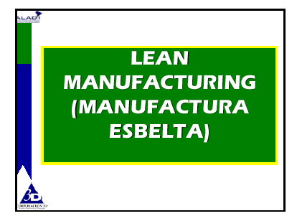
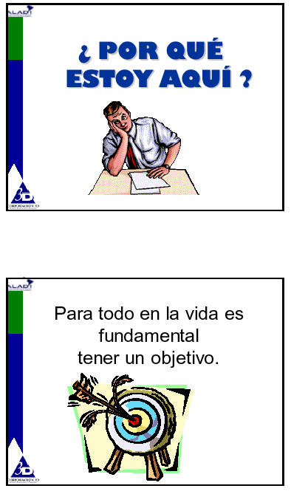

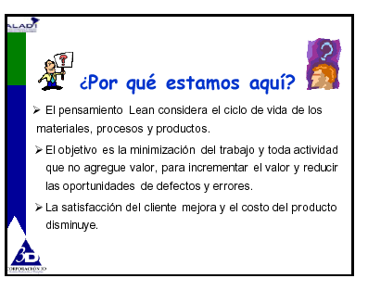

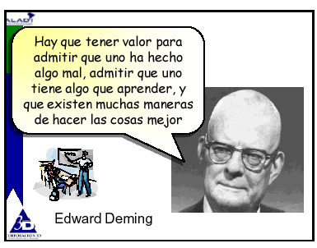

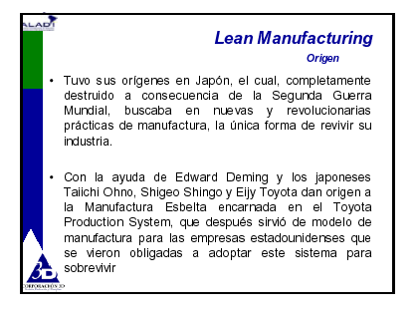
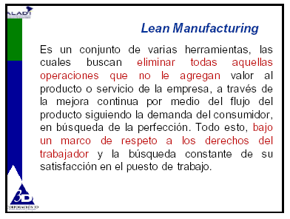

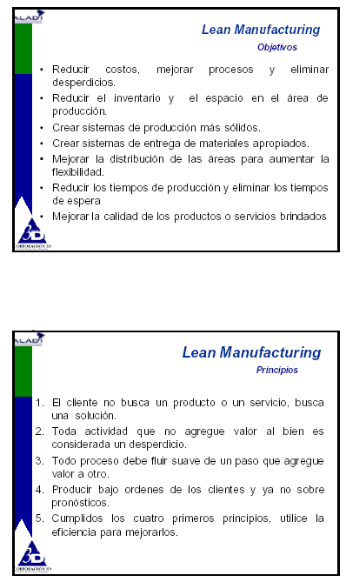

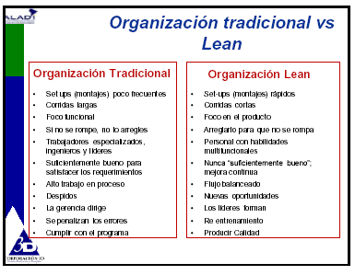

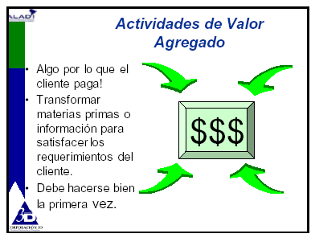
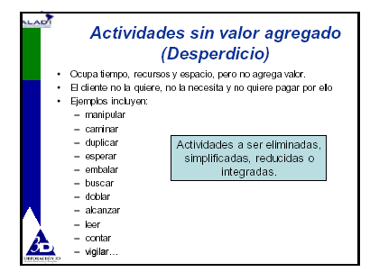

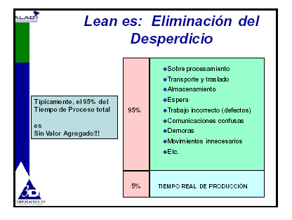
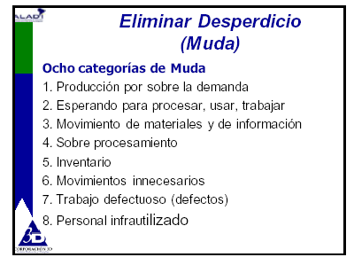

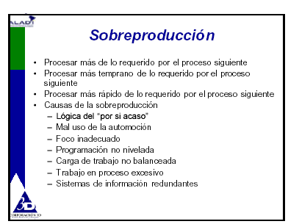

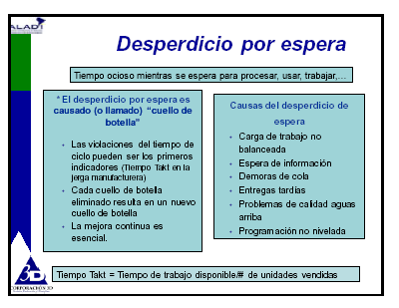

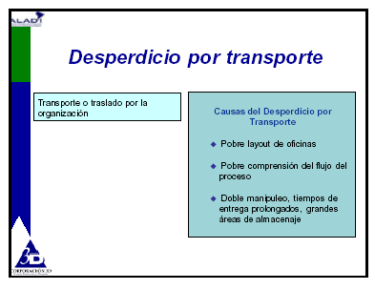
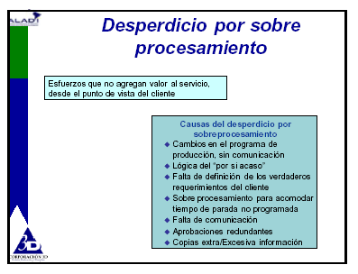
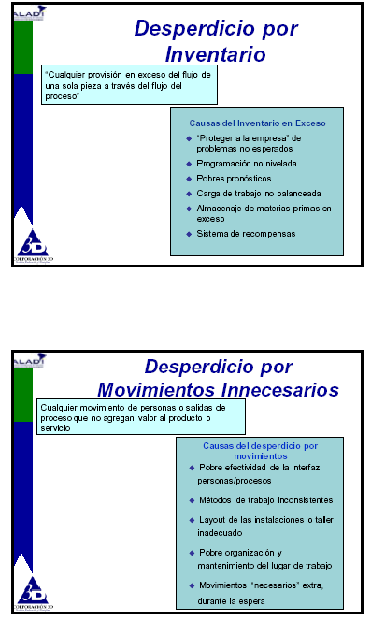

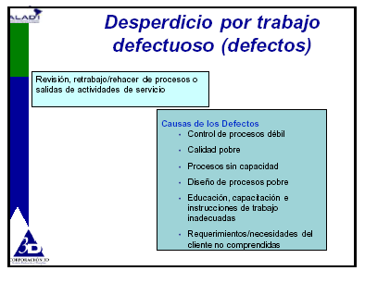
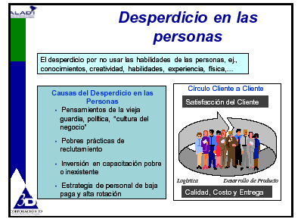


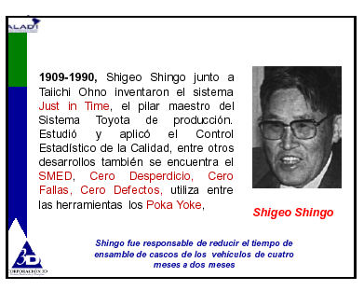

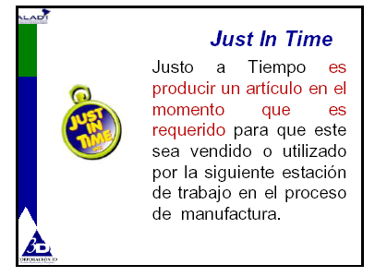

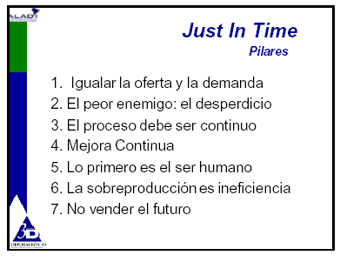

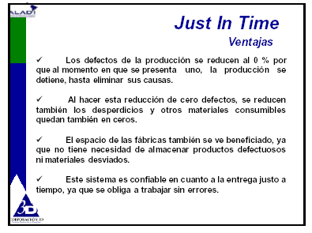

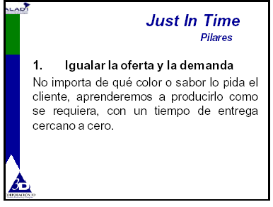

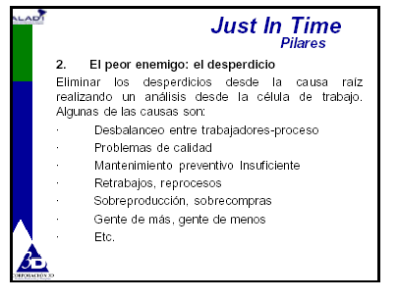

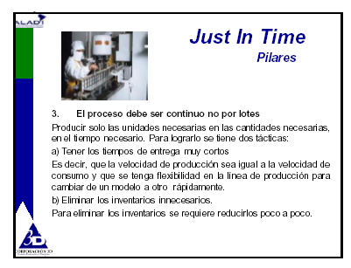

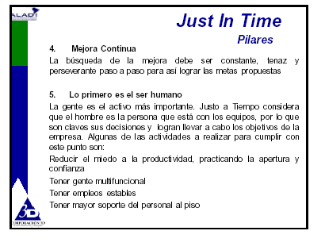

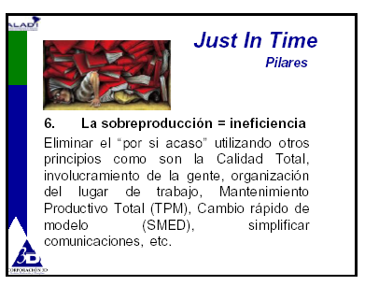

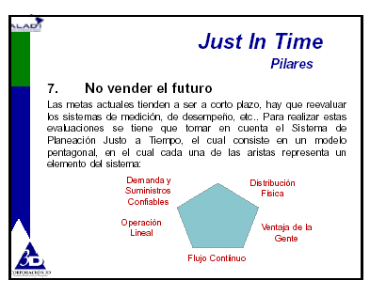

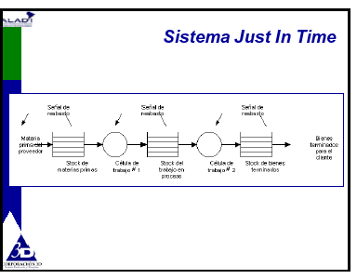

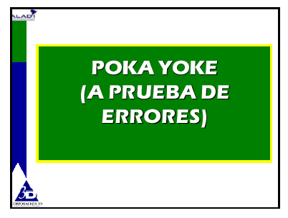

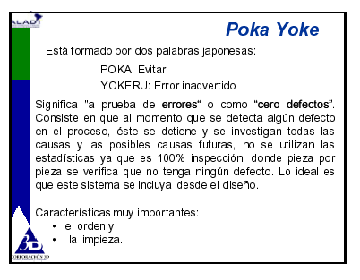

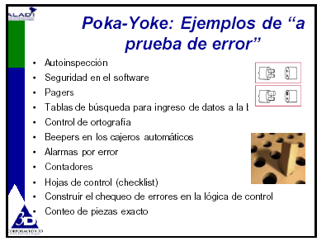

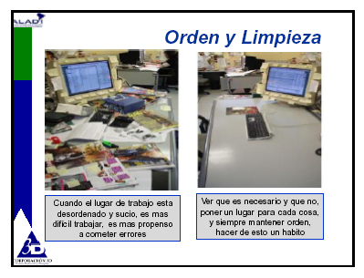

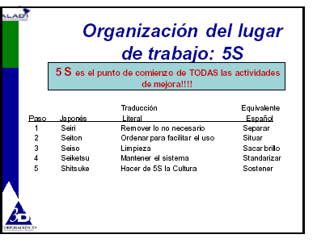

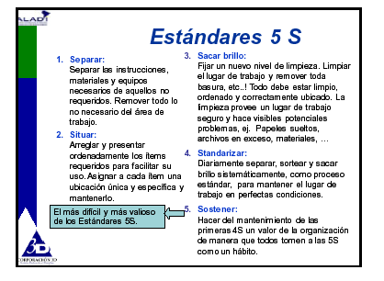

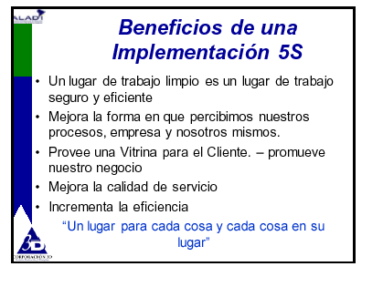



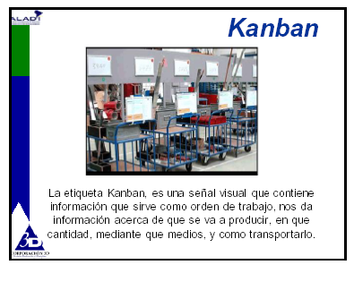

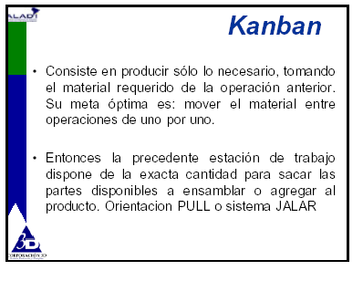

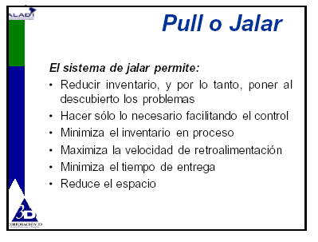
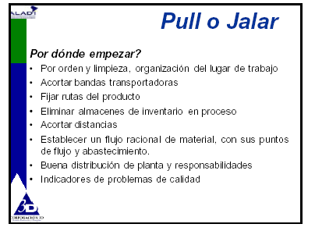

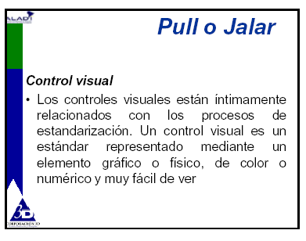

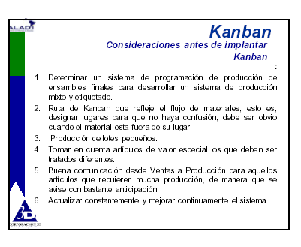
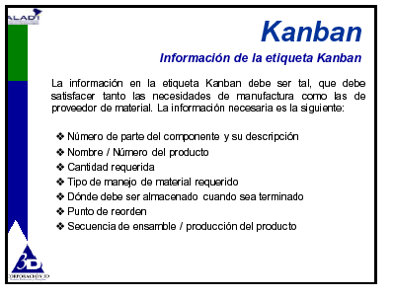

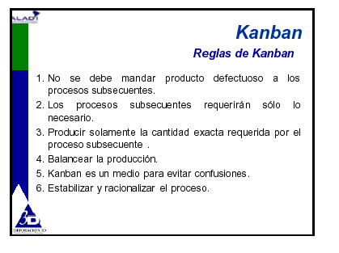

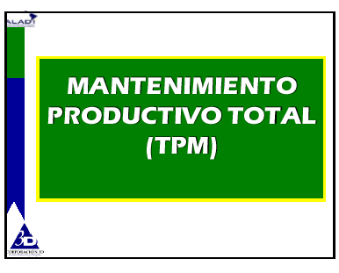

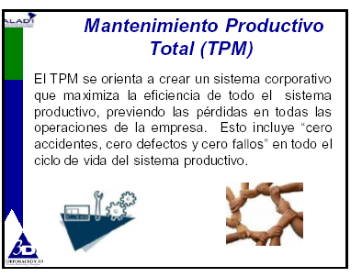

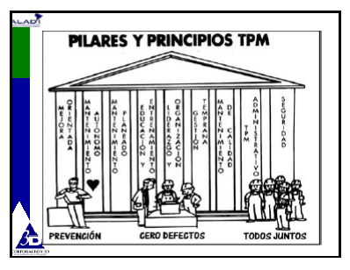

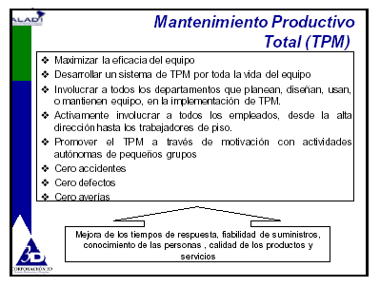

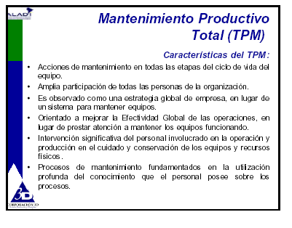

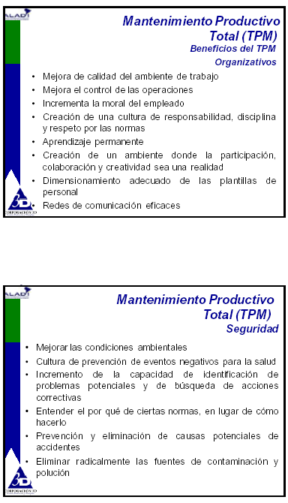

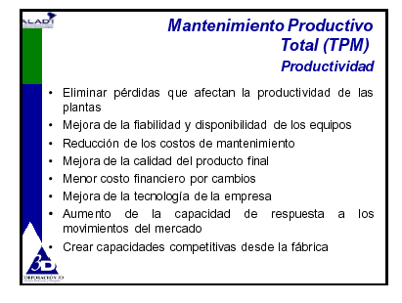

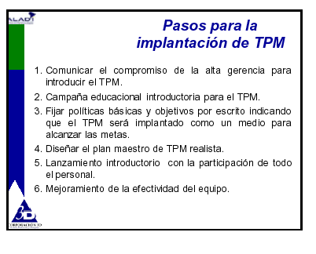

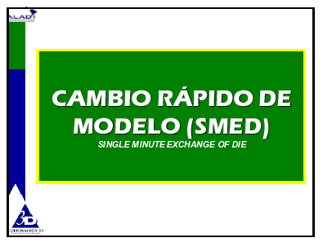

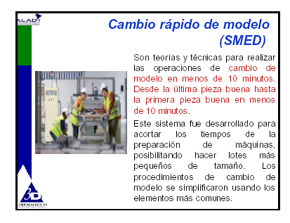

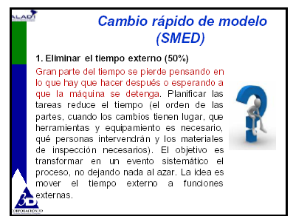

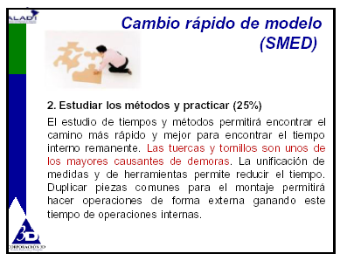

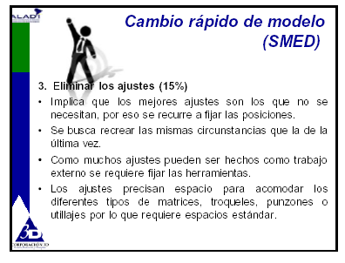

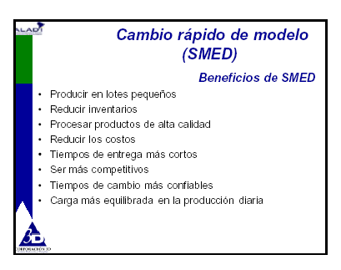

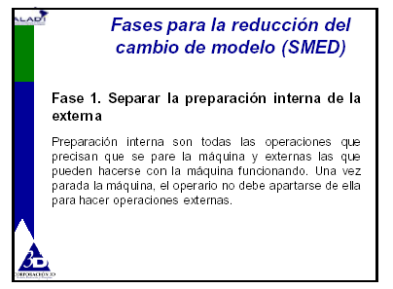
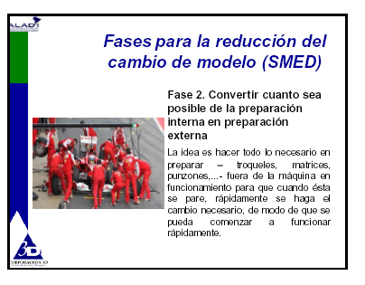

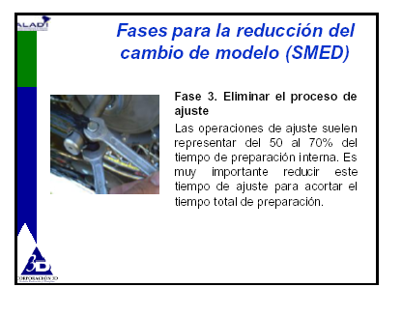

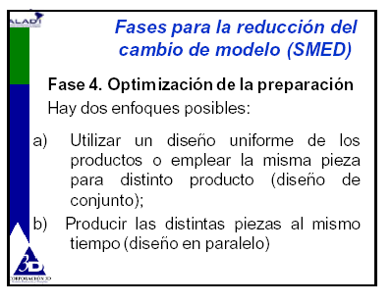

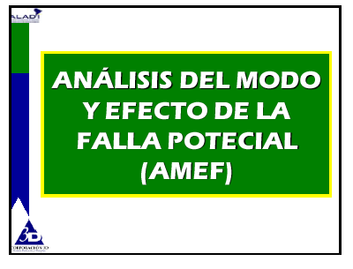

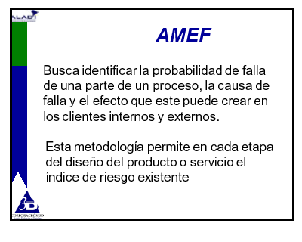

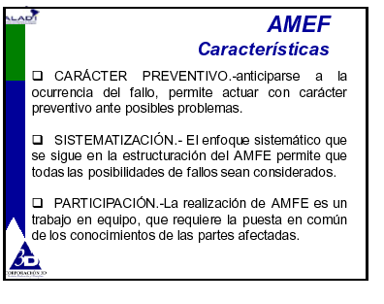

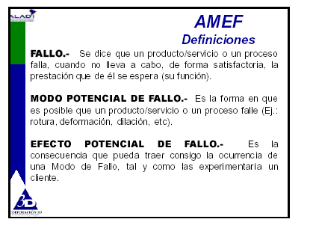

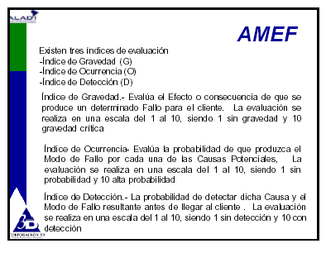

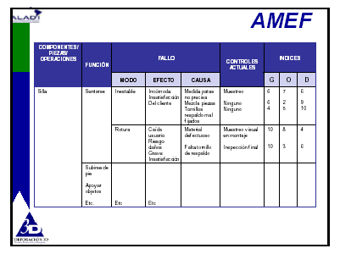

ANEXO 3 – CONFORMIDAD DE LA CONTRAPARTE

Módulo de Comercio Exterior
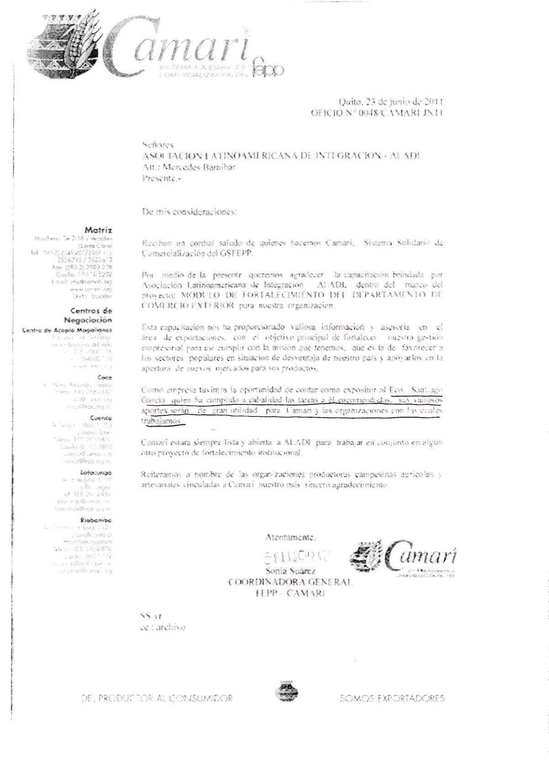

Módulo de Control de Calidad
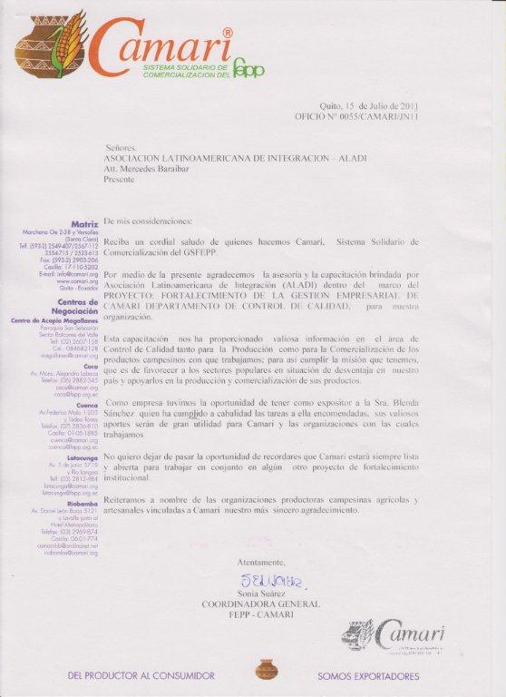
__________

Los conceptos vertidos en este documento son de exclusiva responsabilidad de los consultores y no reflejan necesariamente los criterios de la Secretaría General.
Fuente: UNCTAD, 2005
Fuente: Ethical Consumers and Corporate Responsability, Packaged Facts, New York, January 2007

